小康轩幼儿园涂色卡教案(三)
分享: 幼儿园涂色卡教案（三）
幼儿涂色卡可以帮助小班的小朋友学习认识颜色、动物，练习拿笔画画。
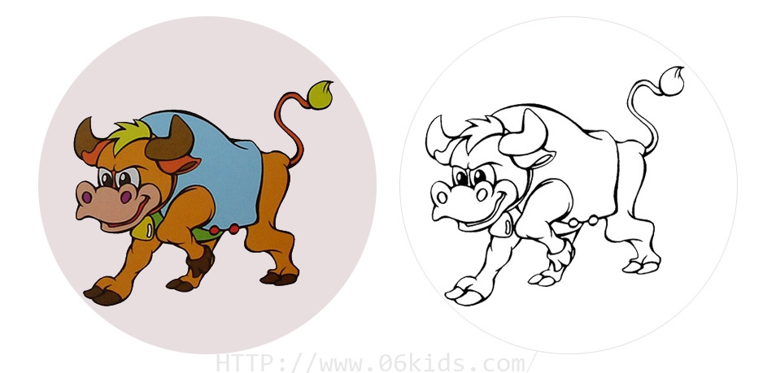
-发怒的黄牛-
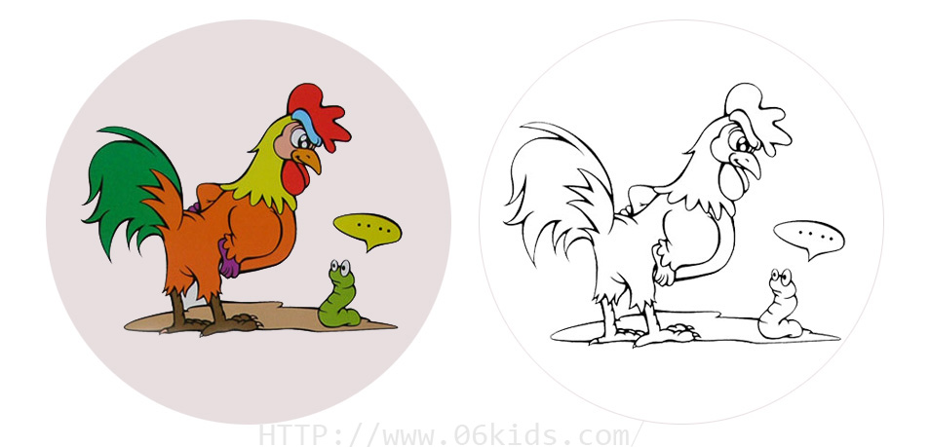
-公鸡和青虫-
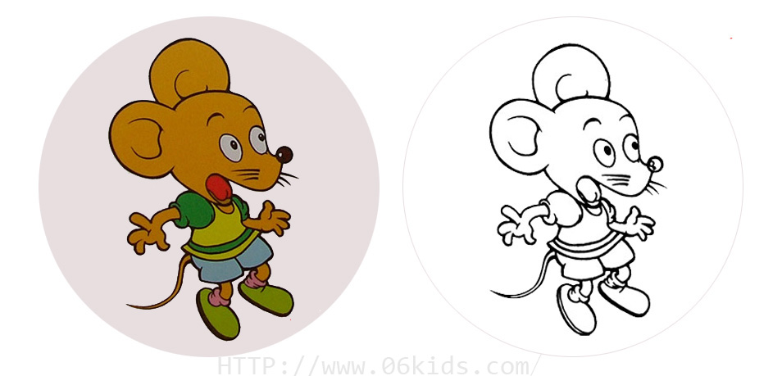
-惊讶的小老鼠-
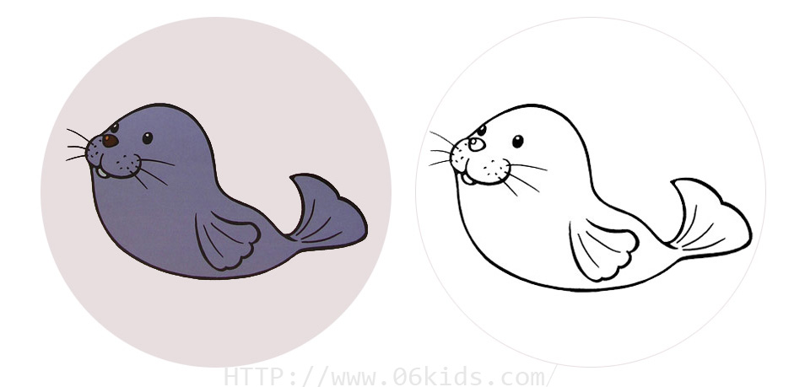
-可爱的小海豹-
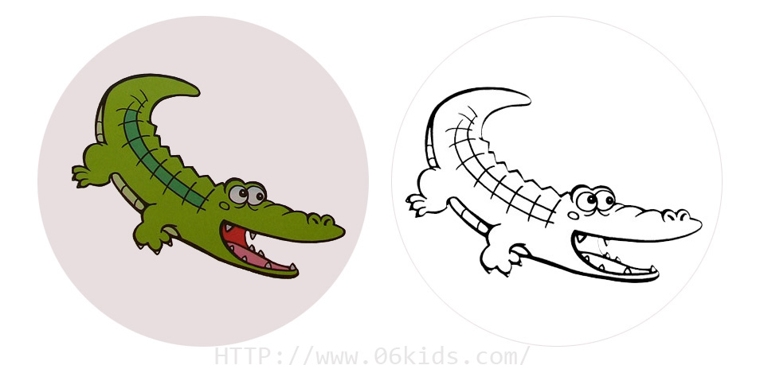
-可怕的鳄鱼-
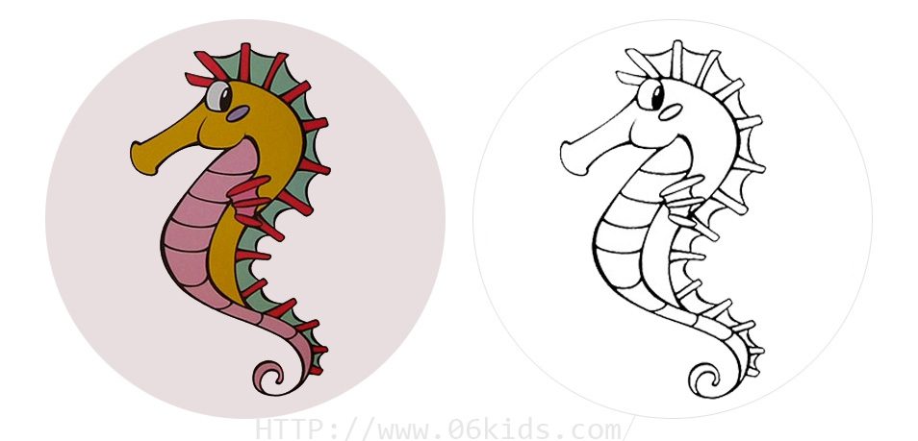
-美丽的小河马-
更多幼儿涂色卡片下载，请关注南京康轩幼教网站（www.06kids.com）更新。谢谢！

